LAS VITAMINAS

Las vitaminas son sustancias que se encuentran en muchos alimentos naturales. Son muy importantes para que funcionen bien los órganos del cuerpo humano. Solamente se necesita una pequeña cantidad de vitaminas, pero cuando falta esta cantidad se presentan enfermedades.

Las vitaminas sirven para que el cuerpo trabaje sin dificultad y sin enfermedades. Entre las más importantes están las vitaminas A, B, C y D.

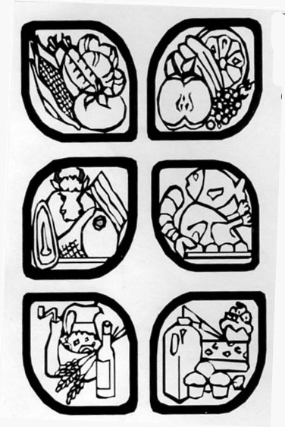
• La Vitamina A
Sirve para el crecimiento del cuerpo y para atacar a los microbios que ingresan en el organismo para producir enfermedades. Se encuentra en la leche, los huevos, el pescado, la zanahoria y la espinaca.

• La Vitamina B
Ayuda a mantener el apetito y el desarrollo normal de la piel. Se encuentra en la yema del huevo, las legumbres, la leche, la carne y el pan.

• La Vitamina C
Sirve para tener las encías sanas y evitar el escorbuto y las infecciones.
Se encuentra en las frutas cítricas: toronja, naranja, limón, lima y la mandarina.

• La Vitamina D
Sirve para evitar las enfermedades de los huesos y para tener dientes y huesos duros. Se encuentra en la leche, la yema del huevo y el pescado.

Debemos tratar de comer alimentos variados que pertenezcan a todos los grupos de alimentos que sean naturales, que estén bien conservados y limpios.

¡Practicando lo aprendido!
Puedo hacerlo solo (a)

- Las siguientes figuras representan a los principales alimentos que contiene vitaminas.
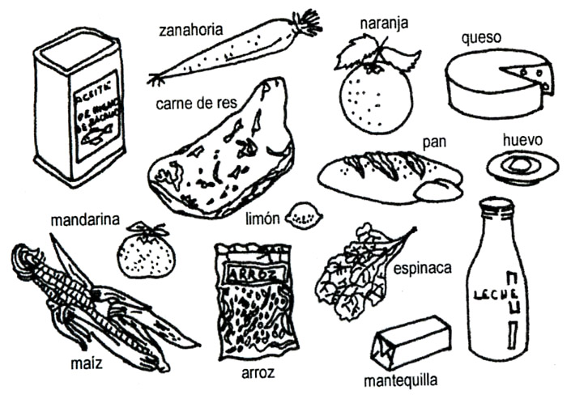

• Escribe los alimentos que correspondan según el tipo de vitamina que posee:

Vit. A ………………………………………………………………………………....
Vit. B ………………………………………………………………………………....
Vit. C ………………………………………………………………………………....
Vit. D ………………………………………………………………………………....

